ПАМЯТКА ДЛЯ НАСЕЛЕНИЯ
Рекомендации при покупке хлебобулочных и кондитерских изделий
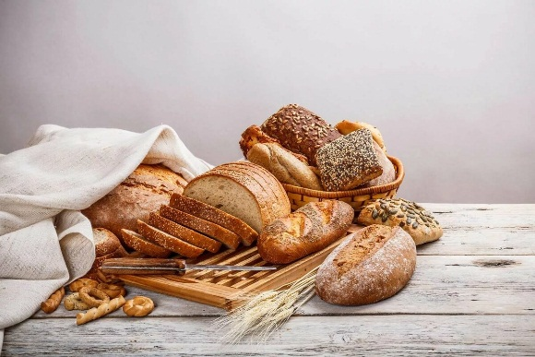
В целях защиты своих законных прав и интересов, профилактики пищевых отравлений, Филиал ФБУЗ «Центр гигиены и эпидемиологии в Алтайском крае в городе Заринске, Заринском, Залесовском, Кытмановском и Тогульском районах» рекомендует населению учитывать и соблюдать следующие правила при выборе и покупке хлеба, хлебобулочных и кондитерских изделий:
- покупать хлеб, хлебобулочные и кондитерские изделия следует в местах санкционированной торговли, где созданы и соблюдаются необходимые условия для их хранения и реализации (температурно-влажностный режим, наличие необходимого инвентаря, оборудования и тары);
- хранение и продажа кремовых кондитерских изделий при отсутствии холода запрещена;
- в организациях торговли не допускается прием и реализация тортов, не упакованных поштучно в потребительскую тару, а также пирожных, не упакованных в лотки с плотно прилегающими крышками;
- продажа хлеба и хлебобулочные изделия в местах мелкорозничной торговли должна осуществляться только в упакованном виде;
- хлеб и хлебобулочные изделия массой 0,4 кг и более (кроме изделий в упаковке изготовителя) по просьбе покупателя могут разрезаться на 2 или 4 равные части и продаваться без взвешивания;
- запрещается совместное хранение хлеба и хлебобулочных изделий с товарами, обладающими резким и сильным запахом (рыбой, сельдью, табачными изделиями, мылом, парфюмерией и др.);
- в магазинах самообслуживания для отбора покупателями хлеба и хлебобулочных изделий должны быть металлические щипцы, ложечки, лопатки из расчета не менее двух штук на каждый погонный метр оборудования, на котором размещены хлеб и хлебобулочные изделия;
- покупая продукцию, внимательно читайте этикетку, особенно то, что написано мелким шрифтом. На упаковке изделий обязательно должны быть указаны дата изготовления, условия хранения и срок годности (реализации) продукции, установленные изготовителем. В местах продажи неупакованной хлебной продукции для потребителей должна иметься информация о производителе, дате изготовления и сроках её годности;
- форма хлеба должна быть правильной – без вмятин, трещин, боковых наплывов. Хлеб должен быть хорошо пропечен, поэтому в мякише не должно быть комков или пустот, он должен быть эластичным и равномерно пористым;
- не употребляйте в пищу хлеб при появлении малейших признаков заплесневения, наличия неестественно липкого и тянущегося мякиша (признак возможного заражения хлеба грибком или картофельной палочкой);
- продажа хлеба и хлебобулочных изделий, не соответствующих требованиям действующих стандартов, технических условий, с признаками порчи от неправильного хранения, а также с истекшим сроком годности запрещается;
- следует помнить, что в соответствии с законом о защите прав потребителей, покупатель вправе при обнаружении в купленном товаре недостатков, по своему выбору, потребовать от продавца замены товара, либо соразмерного уменьшения покупной цены, либо отказаться от исполнения договора купли-продажи и потребовать возврата уплаченной за товар суммы.
При неудовлетворении продавцом заявленных требований, потребитель вправе, любым установленным законодательством способом, обратиться с претензией в территориальный отдел Управления Роспотребнадзора, приложив необходимые для рассмотрения документы.
Телефон Единого консультационного центра Роспотребнадзора
8 800 555 49 43 (звонок по России бесплатный)
Информация подготовлена учебно-консультационным пунктом
Филиала ФБУЗ «Центр гигиены и эпидемиологии в Алтайском крае
в городе Заринске, Заринском, Залесовском, Кытмановском и Тогульском районах»
659100 Алтайский край г.Заринск, ул. 25 Партсъезда д. 14 корп. 2 каб. № 8
Тел.: 8 (38595) 99027 E-mail: zarinsk@altcge.ru
2020 г.

